Den norske legeforening
Postboks 1152 Sentrum
0107 Oslo

Deres ref.: Vår ref.: SAK2019015882 Dato: 4.3.2020

Høring: Endringer i Legeforeningens lover vedr. spesialforeninger

Oslo legeforening viser til e-post av 30.1.2020 fra Legeforeningen om endringer av Legeforeningens lover vedr. spesialforeninger.

Sentralstyret foreslår endringer i Legeforeningens lover knyttet til vilkår for godkjenning av spesialforeninger. Det foreslås, i tillegg til de vilkårene som allerede fremgår av § 3-9-1, at spesialforeninger kan godkjennes dersom deres interesseområde ikke hovedsakelig omhandler et sentralt politikkområde for Legeforeningen. Bakgrunnen for forslaget er å sikre at politikkutviklingen følger de demokratiske prosessene i foreningen.

Høringen ble behandlet på styremøte 26.2.2020.

Oslo legeforening støtter sentralstyrets forslag.

Med vennlig hilsen
Oslo legeforening
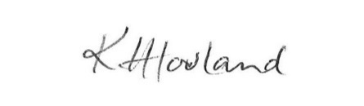

Kristin H. Hovland
Leder

